Pokoloruj obrazek. Następnie przeczytaj wyrazy i wskaż je na obrazku. Z każdym wyrazem ułóż zdanie.
WODA
PTAK
KWIATEK
WIADRO
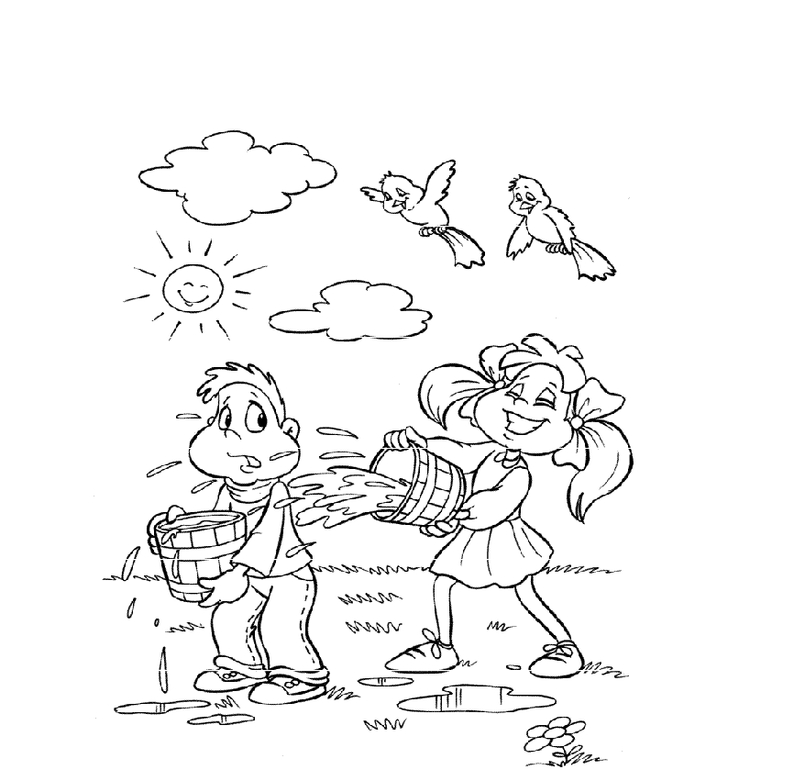
TRAWA

